LA PESTE, D' ALBERT CAMUS

Littérature - 20 e siècle

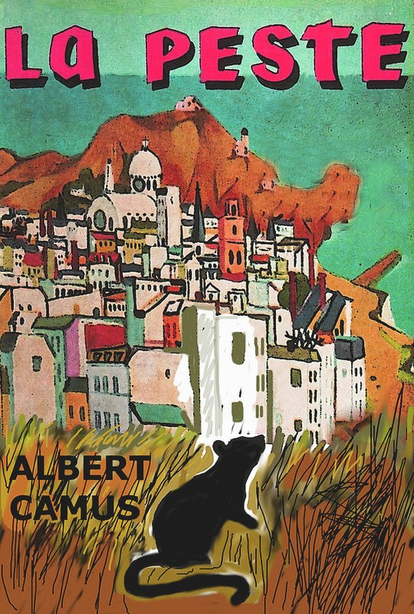

By Creafrench

- - Entrée en matière
Observe pour commencer la couverture du roman à la première page. Que peux-tu en déduire? (où? et quoi?) Raconte.

Regarde ensuite la vidéo dans laquelle Gauthier Rybisnki, chroniqueur international à France 24, explique combien le contenu de "La peste" reste actuel et à quel point Albert Camus était visionnaire.

En quelle année est paru "La peste" de Camus?

.....................................................................................................................................................

A quel endroit se déroule cette histoire?

.....................................................................................................................................................

Comment décrit-il la période de confinement? Donne quelques exemples.

.....................................................................................................................................................

.....................................................................................................................................................

.....................................................................................................................................................

Une des questions que pose le roman est: "Comment peut-on survivre à cette situation?". Quelle est la réponse de Camus?
.....................................................................................................................................................

.....................................................................................................................................................

En combien de langues le roman a-t-il été traduit?

.....................................................................................................................................................

Selon Camus, que se passera-t-il si on ne réfléchit pas à notre mode de vie après le confinement?
.....................................................................................................................................................

.....................................................................................................................................................

- - Lis le texte en ligne et commente les extraits choisis.

Tribune: «La Peste» de Camus ne meurt ni ne disparaît jamais
(liberation.fr)

Explique et commente à présent les extraits choisis, issus du texte.

On parle de convergences avec le Covid-19. Essaye de trouver pour chaque idée un exemple dans l'actualité récente.
"De prime abord, personne ne veut croire à l'épidémie."

.....................................................................................................................................................

.....................................................................................................................................................

"...chacun tente de se sauver et de sauvegarder ses privilèges."

.....................................................................................................................................................

.....................................................................................................................................................

"désignation de boucs émissaires"

.....................................................................................................................................................

.....................................................................................................................................................

"adhésion à de fausses rumeurs"

.....................................................................................................................................................

"superstitions"

.....................................................................................................................................................

.....................................................................................................................................................

"Au début, les dirigeants minimisent l'épidémie."

.....................................................................................................................................................

.....................................................................................................................................................

"les Oranais oscillent entre repli sur soi et besoin d'autrui"

.....................................................................................................................................................

.....................................................................................................................................................

"Chacun étant menacé, tout le monde se sent autorisé à tenir un discours pseudoscientifique sur la maladie."
.....................................................................................................................................................

.....................................................................................................................................................

"L'épidémie met à rude épreuve le pouvoir de la science, notamment lorsque le sérum n'empêche pas la mort d'un enfant."
.....................................................................................................................................................

.....................................................................................................................................................

Le texte pose pour finir la question de savoir ce qui se passera "après". Penses-tu que cette crise puisse nous apporter du positif sur le long terme?
Réfléchis-y et essaie de formuler une réponse personnelle.

"A quoi ressemblera la société après le Covid-19 ? Après une période de vigilance, reviendrons- nous à la société d'avant ? Quelle société émergera de ce ralentissement de l'économie, de la consommation, de la pollution ?"
...........................................................................................................................................................

...........................................................................................................................................................

...........................................................................................................................................................

...........................................................................................................................................................

...........................................................................................................................................................

...........................................................................................................................................................

...........................................................................................................................................................

...........................................................................................................................................................

...........................................................................................................................................................

- - Lis maintenant quelques infos sur Albert Camus.

Né le 7 novembre 1913 à Mondovi, en Algérie (à l'époque une colonie française), Albert Camus est à la fois un écrivain, un dramaturge, un essayiste, un journaliste et un philosophe français. Il a suivi des études de philosophie et est notamment connu pour ses idées humanistes fondées sur la prise de conscience de l'absurdité de la condition humaine et ses prises de positions politiques. Comme beaucoup d'écrivains français de son époque, il adhère aux idées du parti communiste. Durant la Seconde Guerre mondiale, Albert Camus est un journaliste engagé dans la Résistance. En 1942, il publie son premier roman, L'Etranger, qui appartient à son cycle sur l'absurde. Il se rapproche ensuite des courants libertaires dans l'après-guerre. Auteur de pièces de théâtre, romans, nouvelles, films, poèmes et essais, il reçoit le prix Nobel de littérature en 1957. Il lutte sans cesse et toute sa vie contre les idéologies qui éloignent de l'humain, il refuse donc l'existentialisme* mais aussi le marxisme et le totalitarisme soviétique, ce qui l'amène d'ailleurs à couper les ponts avec Jean-Paul Sartre et d'anciens amis.

*l'existentialisme = courant considérant que l'homme est maître de ses actes, et que rien n'est prédéterminé.

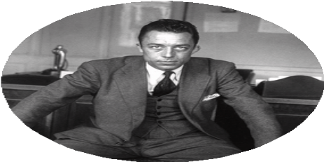
Albert Camus (1913 - 1960)

Note ici trois éléments du texte à retenir sur Camus:

1 - ......................................................................................................................................................

2 - ......................................................................................................................................................

3 - ......................................................................................................................................................

- - Lis quelques courts extraits de "La peste" et choisis celui qui te parle le plus. Explique ton choix.

"… la peste avait tout recouvert. Il n’y avait plus de destins individuels, mais une histoire collective qui était la peste et les sentiments partagés par tous."
1

"Le mal qui est dans le monde vient presque toujours de l'ignorance, et la
2 bonne volonté peut faire autant de dégâts que la méchanceté si elle n'est pas éclairée."

"Quand une guerre éclate, les gens disent "Ça ne durera pas, c'est trop bête". Et sans doute une guerre est certainement trop bête, mais cela ne l'empêche pas de durer. La bêtise insiste toujours, on s'en apercevrait si l'on ne pensait pas toujours à soi."
3

"Beaucoup cependant espéraient toujours que l'épidémie allait s'arrêter et
4 qu'ils seraient épargnés avec leur famille. En conséquence, ils ne se sentaient encore obligés à rien."

"La seule façon de mettre les gens ensemble, c'est encore de leur envoyer la peste."
5

"Il faut bien le dire, la peste avait enlevé à tous le pouvoir de l'amour et
6 même de l'amitié. Car l'amour demande un peu d'avenir, et il n'y avait plus pour nous que des instants."

"...on apprend au milieu des fléaux, qu'il y a dans les hommes plus de choses à admirer que de choses à mépriser."
7

L'extrait qui me parle le plus est l'extrait numéro .....

Explication de mon choix:

...........................................................................................................................................................

...........................................................................................................................................................

...........................................................................................................................................................

...........................................................................................................................................................

...........................................................................................................................................................

...........................................................................................................................................................

- - Que symbolise au fond "la peste" dans le roman de Camus? Formule une hypothèse et lis ensuite l'extrait suivant (lettre de Camus à Roland Barthes). Souligne l'explication.

"La Peste, dont j’ai voulu qu’elle se lise sur plusieurs portées, a cependant comme contenu évident la lutte de la résistance européenne contre le nazisme. La preuve en est que cet ennemi qui n’est pas nommé, tout le monde l’a reconnu, et dans tous les pays d’Europe. ...
La Peste se termine, de surcroît, par l’annonce, et l’acceptation, des luttes à venir. Elle est un témoignage de ce qu’il avait fallu accomplir et que sans doute (les hommes) devraient encore accomplir contre la terreur et son arme inlassable, malgré leurs déchirements perpétuels…"

- - Et pour clôturer ce dossier sur une note positive, voici ce qu’écrivait Albert Camus, en 1948, à Maria Casarès, l’une des femmes de sa vie!

"Aux heures où l’on se sent le plus misérable, il n’y a que la force de l’amour qui puisse sauver de tout."

